Литературный хронограф.

Июнь
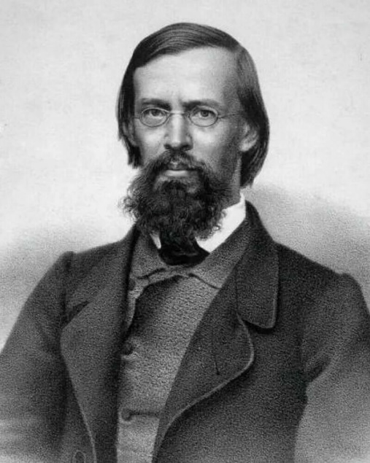

4 июня исполняется 205 лет со дня рождения Аполлона Николаевича Майкова (1821–1897) — русского поэта, члена-корреспондента Петербургской Академии наук. Родился в Москве в семье художника, с детства был погружён в атмосферу искусства . Его поэзия отличается живописностью образов и музыкальностью, в ней важное место занимают исторические сюжеты, размышления о судьбе России и красоте природы . Среди известных произведений — «Весна», «Колыбельная песня», «Летний дождь», «Румяный парус». Переводил античную и европейскую литературу, в том числе «Слово о полку Игореве» . В 1837 году поступил на юридический факультет Петербургского университета. Первый сборник стихов вышел в 1842 году и получил высокую оценку Белинского. За эту книгу император Николай I выделил поэту пособие на путешествие по Европе. В 1840-е годы сблизился с кружком Белинского, посещал «пятницы» Петрашевского, дружил с Достоевским и Плещеевым. Однако позже перешёл на консервативные позиции и стал сторонником «чистого искусства», за что подвергался критике со стороны революционных демократов. Позднее увлёкся историей Древней Руси и славянским фольклором, создал один из лучших поэтических переводов «Слова о полку Игореве» (1889) . Многие его стихи о природе — «Весна! Выставляется первая рама», «Ласточки» — стали романсами. Умер в Петербурге в 1897 году
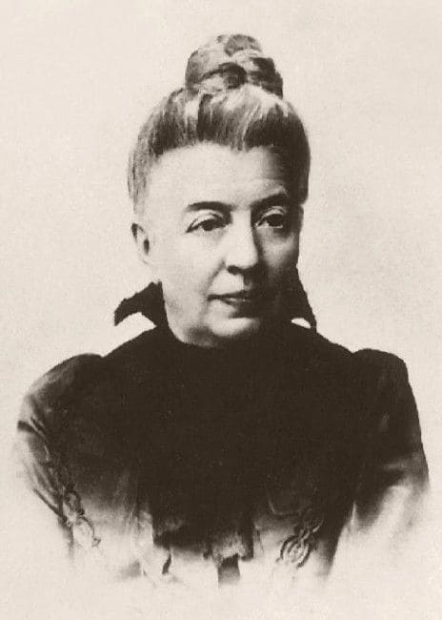

6 июня исполняется 185 лет со дня рождения Элизы Ожешко (1841–1910) — польской писательницы. Родилась в Гродненской губернии в семье богатого помещика. Получила домашнее образование в Варшавском пансионе. В 16 лет вышла замуж за зажиточного помещика, но брак оказался неудачным Поворотным моментом в её жизни стало Польское восстание 1863–1864 годов. Под его влиянием она занялась самообразованием и начала писать. Первые произведения появились в 1866 году. Вскоре рассталась с мужем и посвятила себя литературе .В своём творчестве поднимала «женский вопрос», выступала за эмансипацию и право женщин на труд и самостоятельность («Марта», 1873). Остро ставила социальные проблемы, боролась с национальными и сословными предрассудками. Вершина её творчества — роман «Над Неманом» (1887), где противопоставлены деградирующее дворянство и трудолюбивые землепашцы
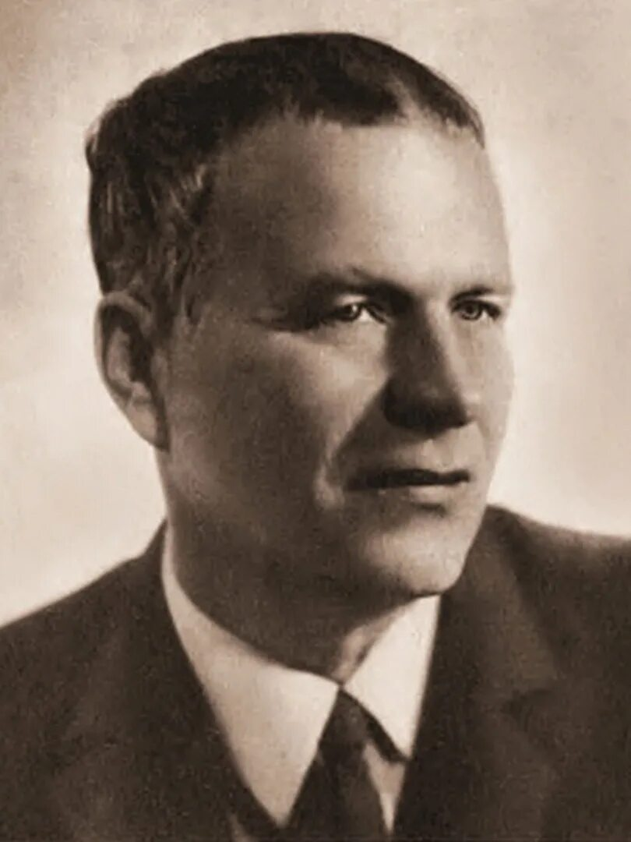
8 июня исполняется 110 лет со дня рождения Георгия Афанасьевича Ладонщикова (1916–1992) — русского поэта и переводчика, автора стихов для детей. Родился в крестьянской семье, в годы войны воевал на Ленинградском фронте, был ранен и попал в плен, участвовал в подпольной деятельности . После войны работал на Московском телефонном узле, прошёл путь от ученика монтёра до инженера . С 1958 года — член Союза писателей СССР . В 1960 году окончил Высшие литературные курсы при Литинституте им. Горького. Писал стихи для детей о труде, природе, морально-этическом воспитании: «Маленькие мастера», «Своими руками», «Про больших и маленьких». Переводил произведения с языков народов СССР
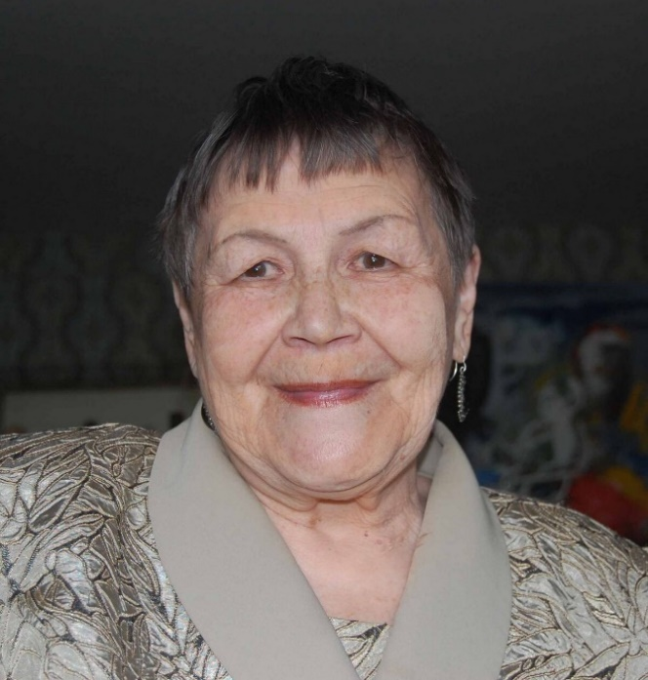

10 июня исполняется 95 лет со дня рождения Натальи Алексеевны Сухановой (1931–2016) — русской писательницы . Родилась 10 июня 1931 года в Томске. Детство и войну провела в Железноводске, пережила немецкую оккупацию. В 1952 году окончила Московский юридический институт, работала нотариусом, комсомольским секретарём, журналистом и лектором. Писательский дар заметил поэт Николай Тихонов, предсказав ей путь прозаика. Первые рассказы опубликовала в 1961 году в «Молодой гвардии». С 1967 года — член Союза писателей СССР. Жила в Ростове-на-Дону. Писала «взрослую» прозу о нравственном поиске и войне (повести «Кадриль», «От всякого древа»), а также фантастические книги для детей: «В пещерах мурозавра», «Многоэтажная планета», «Сказка о Юппи». За роман-дилогию «По имени Ксения» в 2009 году получила Чеховскую премию.
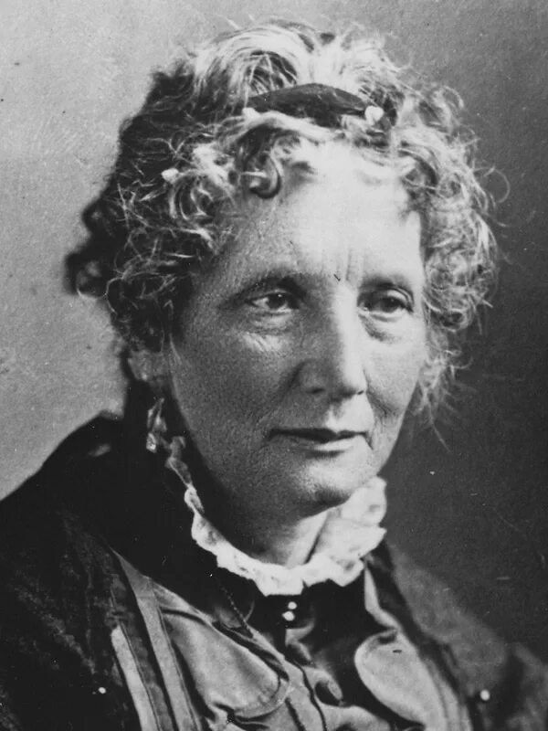
14 июня исполняется 215 лет со дня рождения Гарриет Бичер-Стоу (1811–1896) — американской писательницы и общественной деятельницы. Родилась в семье известного священника-конгреционалиста. Получила хорошее образование в школе своей сестры, изучала латынь и этику. С юности мечтала стать художницей, но главным талантом оказалась литература .В 1832 году переехала с семьёй в Цинциннати, где работала преподавательницей. Вышла замуж за профессора богословия Кэлвина Стоу. Проблема рабства была ей близка: отец прятал беглых рабов, а в Цинциннати она видела живых невольников, бежавших из соседних рабовладельческих штатов .В 1850 году, возмущённая законом о беглых рабах, она начала писать роман «Хижина дяди Тома» (1852). Книга имела сенсационный успех: в первый год продано 350 тысяч экземпляров в США, переведена на 20 языков. Президент Линкольн при встрече назвал её «маленькой женщиной, начавшей большую войну» Её роман «Хижина дяди Тома» (1852) стал одним из самых известных литературных выступлений против рабства в США и вызвал широкий общественный резонанс .

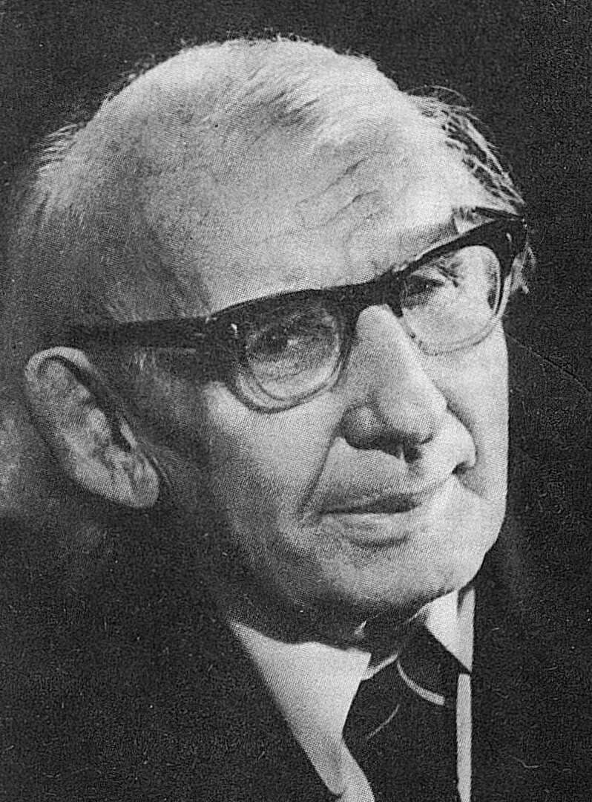
14 июня исполняется 135 лет со дня рождения Александра Мелентьевича Волкова (1891–1977) — русского и советского писателя, драматурга, переводчика и педагога. Наибольшую известность ему принесла серия книг о Волшебной стране, открывающаяся повестью «Волшебник Изумрудного города». Первоначально произведение создавалось как переработка книги Лаймена Фрэнка Баума, однако Волков создал самостоятельный литературный мир . Помимо сказок, писал исторические и научно-популярные книги . Родился в Усть-Каменогорске. Научился читать в 4 года, а в 8 лет освоил переплётное дело, чтобы читать книги, которые ему приносили соседи . Окончил Томский учительский институт (1913), преподавал математику. Самостоятельно выучил немецкий, французский и английский языки .В 1929 году переехал в Москву, поступил на физмат МГУ и освоил пятилетнюю программу за 7 месяцев. Преподавал высшую математику в Московском институте цветных металлов . Главный труд — цикл сказок о Волшебной стране, начатый переложением книги Фрэнка Баума «Волшебник страны Оз». Волков переработал сюжет, добавил новых персонажей и приключения. Первая книга — «Волшебник Изумрудного города» (1939). Под давлением писем от детей написал продолжения: «Урфин Джюс и его деревянные солдаты», «Семь подземных королей» и др. . Писал также исторические романы — «Зодчие», «Скитания».
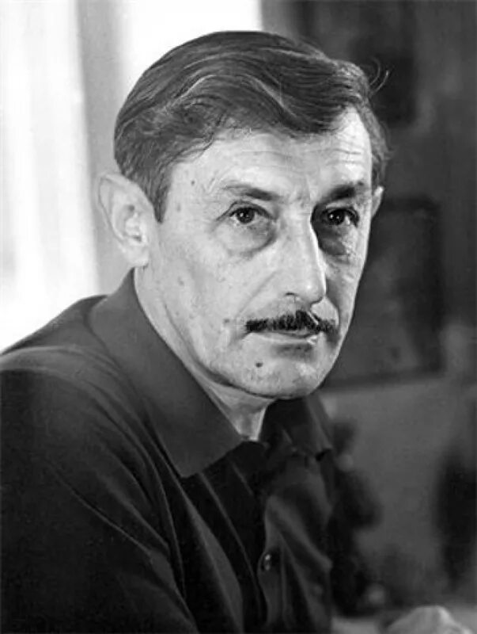
17 июня исполняется 115 лет со дня рождения Виктора Платоновича Некрасова (1911–1987) — русского писателя, одного из ярких представителей «лейтенантской прозы». Родился 17 июня 1911 года в Киеве в дворянской семье. Окончил Киевский строительный институт (1936) и театральную студию, работал актёром и театральным художником. В годы Великой Отечественной войны — полковой инженер, заместитель командира сапёрного батальона. Участвовал в Сталинградской битве, воевал на Мамаевом кургане, трижды ранен. Награждён медалью «За отвагу» и орденом Красной Звезды Участник Великой Отечественной войны, личный фронтовой опыт лёг в основу повести «В окопах Сталинграда» (1946), удостоенной Сталинской премии. Произведение отличалось документальной точностью и вниманием к внутреннему миру человека на войне. В 1974 году эмигрировал во Францию. Русский писатель, классик «лейтенантской розы», лауреат Сталинской премии.
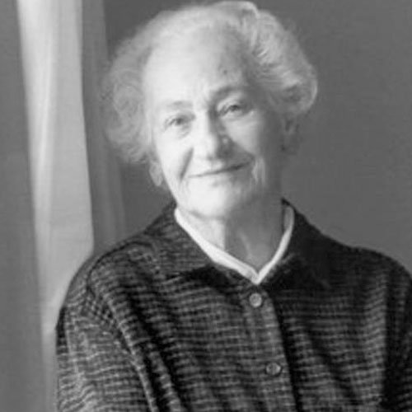
19 июня исполняется 105 лет со дня рождения Патриции Райтсон (1921–2010) — австралийской детской писательницы, лауреата Международной премии им. Х. К. Андерсена (1986). Родилась 19 июня 1921 года в городке Бангалоу близ Лисмора (Новый Южный Уэльс) в семье адвоката, была третьим из шестерых детей . Из-за жизни в отдалённой местности училась заочно в Государственной корреспондентской школе, много занималась самообразованием; позже говорила, что своим образованием в области литературы и философии обязана отцу .В годы Второй мировой войны работала на военном заводе в Сиднее . В 1943 году вышла замуж, родила двоих детей (Питера и Дженни), в 1953 году развелась . После войны работала секретарём, затем администратором больницы в Бональбо (Новый Южный Уэльс), где начала писать .Первый роман — «The Crooked Snake» (1955) — в 1956 году получил премию «Детская книга года» Австралийского совета по детской книге . В 1960-е годы переехала в Сидней, работала помощником редактора и редактором «Школьного журнала» — литературного издания для детей .Раннее творчество — реалистические приключенческие истории . С начала 1970-х годов начала активно использовать в своих книгах мифологию австралийских аборигенов в стиле магического реализма . Ключевые произведения этого периода — «The Nargun and the Stars» (1973) и трилогия «Песнь о Вирруне» («The Ice is Coming», 1977; «The Dark Bright Water», 1978; «Behind the Wind», 1981)
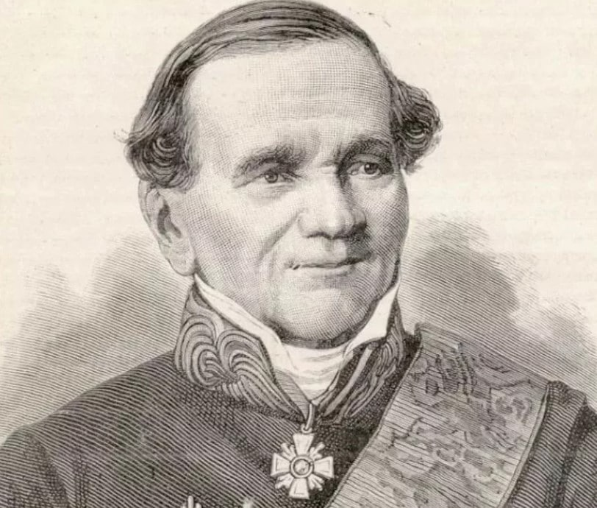
19 июня исполняется 240 лет со дня рождения Фёдора Николаевича Глинки (1786–1880) — русского поэта, публициста и участника Отечественной войны 1812 года. Русский поэт, публицист и декабрист. Родился в имении Сутоки Смоленской губернии. Окончил Первый кадетский корпус в Петербурге (1802) .Участвовал в войнах с Наполеоном: сражался при Аустерлице (1805), в Отечественной войне 1812 года (при Тарутине, Малоярославце, Вязьме) и в заграничных походах 1813–1814 годов . Впечатления военных лет изложил в книге «Письма русского офицера» (1815–1816), которая принесла ему литературную известность .Состоял в тайных декабристских организациях — «Союзе спасения» и «Союзе благоденствия», в 1819–1825 годах был председателем Вольного общества любителей российской словесности . После восстания декабристов в 1826 году арестован, содержался в Петропавловской крепости, затем сослан на гражданскую службу в Петрозаводск .Автор стихотворений «Тройка» («Вот мчится тройка удалая…») и «Песнь узника» («Не слышно шуму городского…»), ставших популярными народными песнями . Писал также духовные стихотворения и поэмы. Последние годы жизни провёл в Твери, занимался благотворительностью, избран гласным городской думы
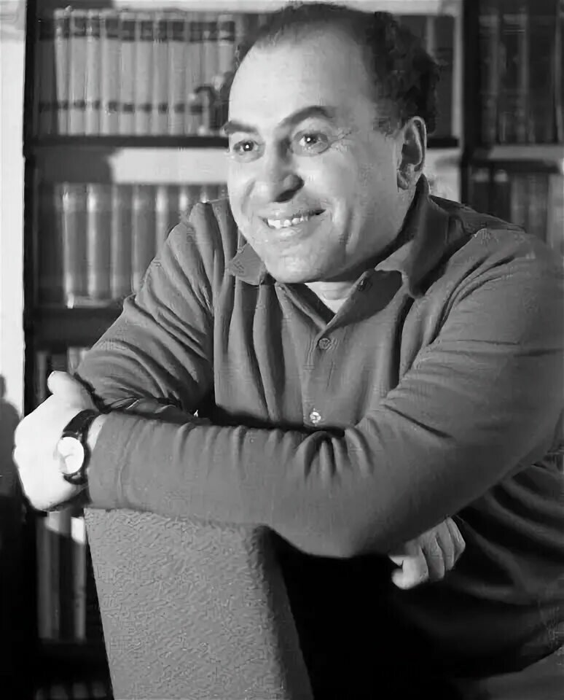
20 июня исполняется 105 лет со дня рождения Анатолия Марковича Маркуши (1921–2005) — русского детского писателя, лётчика-испытателя. Настоящее имя — Арнольд Маркович Лурье . Родился 20 июня 1921 года в Екатеринославе (ныне Днепр, Украина) в еврейской семье бухгалтера . В 1924 году семья переехала в Москву .С детства мечтал о небе: занимался в аэроклубе, ходил туда с чужим паспортом, так как ему ещё не исполнилось 16 лет . После школы работал корреспондентом в газете «Вечерняя Москва» . В 1939 году поступил в Борисоглебскую военную авиационную школу лётчиков, окончил её за несколько дней до начала войны .В годы Великой Отечественной войны воевал лётчиком-истребителем на Карельском фронте, награждён орденом Отечественной войны II степени и боевыми медалями .После войны стал слушателем Школы лётчиков-испытателей в Жуковском, освоил около 50 типов самолётов . В 1954 году после аварии был уволен в запас по состоянию здоровья в звании капитана . Литературный дебют — сборник рассказов «Ученик орла» (1957) . Всего написал 106 книг общим тиражом более 15 млн экземпляров, переведённых на 18 языков мира . Писал об авиации и воспитании: «Вам — взлёт!», «33 ступеньки в небо», «Мужчинам до 16 лет» и другие . В качестве псевдонима взял свою детскую кличку «Маркуша» — «сын папы Марка
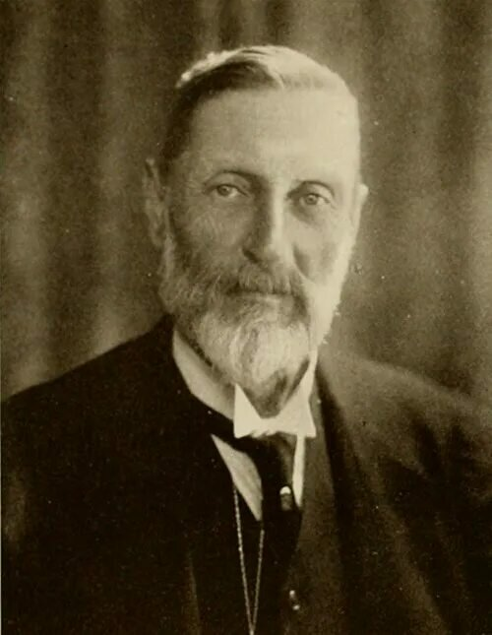
22 июня исполняется 170 лет со дня рождения Генри Райдера Хаггарда (1856–1925) — английского писателя, классика приключенческой литературы, основоположника жанра «затерянные миры» . Родился 22 июня 1856 года в Браденеме (графство Норфолк) в семье сквайра, был восьмым из десяти детей. Образование получил в Ипсвичской грамматической школе, однако не проявил больших успехов. В 1875 году, в возрасте 19 лет, отец отправил его в Южную Африку секретарём губернатора провинции Наталь. Там он служил в колониальной администрации, участвовал в аннексии Трансвааля (1877), а в 1878 году стал регистратором Верховного суда. В Африке Хаггард выучил язык зулусов, увлёкся их культурой и легендами, что позже нашло отражение в его произведениях. В 1879 году уехал в Англию, женился и ненадолго вернулся в Африку фермером, но уже в сентябре 1881 года окончательно поселился в Англии. В 1884 году сдал экзамен на адвоката, однако юриспруденция его не привлекала — он хотел писать. Всемирную известность принёс роман «Копи царя Соломона» (1885), написанный на спор с братом за шесть недель. Далее вышли «Она» (1887), «Аллан Квотермейн» (1887), «Дочь Монтесумы» (1893) и другие — всего Хаггард опубликовал 58 повестей и романов. Хаггард активно занимался политикой, баллотировался в парламент в 1895 году (но проиграл), участвовал в правительственных комиссиях по делам колоний и сельскому хозяйству. За свои заслуги был посвящён в рыцари (1912) и награждён орденом Британской империи (1919).

23 июня исполняется 90 лет со дня рождения Ричарда Дэвида Баха (род. 1936) — американского писателя и философа. Родился 23 июня 1936 года в Иллинойсе. С детства мечтал о небе, первый полёт совершил в 14 лет. В 1955 году окончил университет, служил пилотом в ВВС США (1956–1962), затем работал редактором авиационного журнала и лётчиком-трюкачом. Всемирную славу принесла философская повесть «Чайка по имени Джонатан Ливингстон» (1970), посвящённая свободе, самопознанию и поиску собственного пути . Книга стала мировым бестселлером, переведена на десятки языков. Другие известные произведения: «Иллюзии» (1977) и «Мост через вечность» (1984), где тема полёта становится метафорой духовного поиска.. Сейчас продолжает писать.
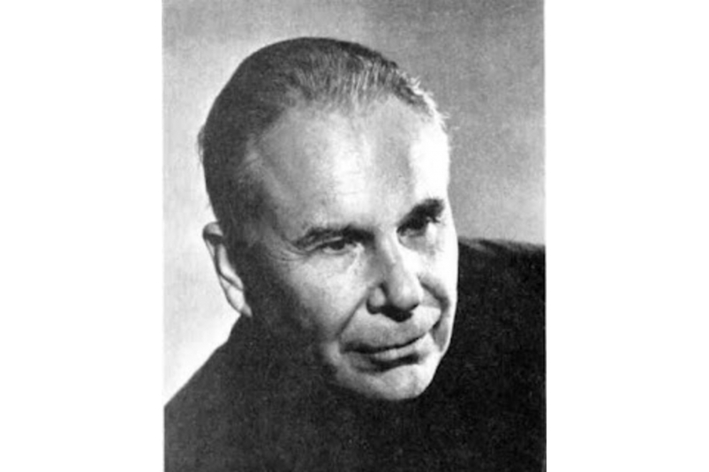
24 июня исполняется 100 лет со дня рождения Анатолия Сергеевича Ткаченко (1926–2009) — русского писателя, лауреата Государственной премии им. М. Горького . Родился 24 июня 1926 года в станице Грибская Амурской области в казачьей семье. Детство и юность провёл на Дальнем Востоке: в 15 лет уже работал на золотых приисках, позже жил на берегу Охотского моря.В 1943–1948 годах служил в армии радистом. После демобилизации работал журналистом в Хабаровске, с 1958 года — редактором Сахалинского книжного издательства в Южно-Сахалинске. В 1964 году окончил Высшие литературные курсы при Литинституте им. Горького. С 1981 года жил в Москве.Первая книга — сборник стихов для детей «Пионерское лето» (1955). Всего создал более 30 книг, посвящённых Дальнему Востоку и людям морских профессий — рыбакам, зверобоям, промысловикам. Среди главных произведений: «За семью ветрами» (1973), «Праздник большой рыбы» (1975), «Время долгой зимы» (1978), «Люди у океана» (1988). За книгу повестей «Люди у океана» в 1986 году был удостоен Государственной премии РСФСР имени М. Горького.
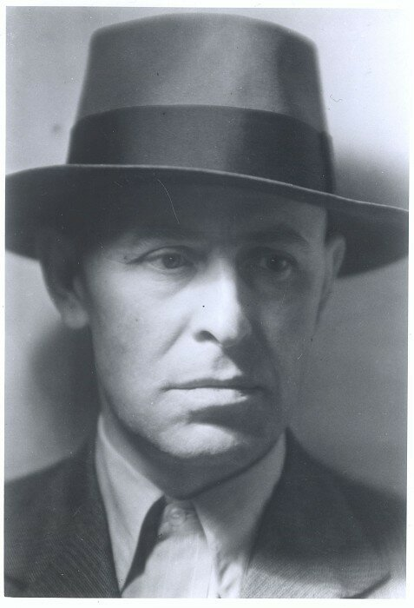
26 июня исполняется 135 лет со дня рождения Владислава Ванчуры (1891–1942) — чешского прозаика, драматурга и кинорежиссёра. Родился 26 июня 1891 года (по другим данным — 23 июня) в городе Гай у Опавы . По профессии врач: окончил медицинский факультет Карлова университета в Праге (1921), работал частным врачом .Печататься начал с 1919 года. Входил в авангардную литературную группу «Деветсил» . Его творческой манере свойственны лаконизм, эмоциональная насыщенность, метафоричность, уникальный стиль с использованием архаизмов и разговорной речи .Среди главных произведений: романы «Пекарь Ян Маргоул» (1924), «Поля пахоты и войны» (1925), «Маркета Лазарова» (1931), «Конец старых времен» (1934), а также трёхтомная художественная хроника «Картины из истории чешского народа» (1939–1940), работа над которой осталась незаконченной .В 1930-е годы работал также как киносценарист и режиссёр . Активно участвовал в антифашистском Движении Сопротивления во время немецкой оккупации .12 мая 1942 года был арестован гестапо в ходе репрессий после покушения на Гейдриха и 1 июня расстрелян в Праге без суда
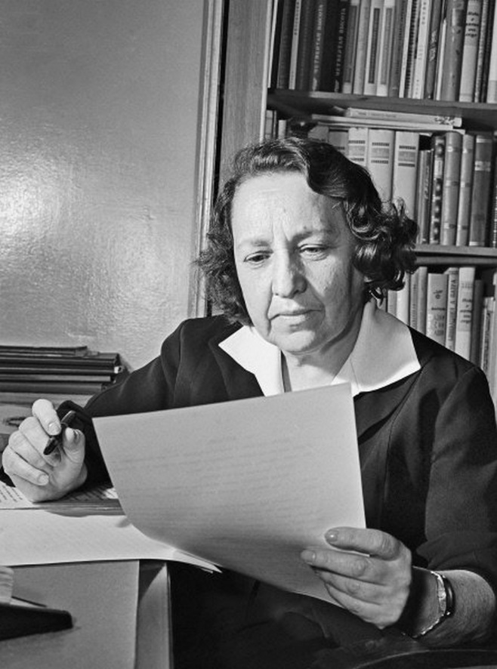
29 июня исполняется 125 лет со дня рождения Елены Ильиной (настоящее имя Лия Яковлевна Прейс, 1901–1964) — русской писательницы, младшей сестры Самуила Маршака . Настоящее имя писательницы — Лия Яковлевна Прейс (в девичестве Маршак) . Псевдоним «Елена Ильина» был образован от имени любимого брата Ильи .Окончила словесное отделение Ленинградского института истории искусств в 1926 году . Литературный дебют состоялся в 1925 году: в журнале «Новый Робинзон» опубликован её первый рассказ . В том же году вышла первая книга стихов для детей «Турусы на колёсах» .Печаталась в популярных детских журналах: «Ёж», «Чиж», «Пионер», «Мурзилка», «Костёр» . Автор повестей и рассказов для детей: «Медведь-гора», «Пушистый гость», «Это моя школа» .В годы сталинских репрессий писательница оказалась в числе «врагов народа» и долгие годы провела в лагерях и тюрьмах , что серьёзно подорвало её здоровье .Главное произведение, принесшее всесоюзную известность, — повесть «Четвёртая высота» (1945, опубликована в 1946 году) . Книга посвящена подвигу Гули Королёвой (Марионеллы), которую писательница знала с раннего детства . Повесть рассказывает о жизни героини от рождения до гибели в бою в 1942 году под Сталинградом и о четырёх «высотах», которые она преодолела . Книга неоднократно переиздавалась и была экранизирована дважды: в 1968 году (фильм-спектакль «Гуля Королёва») и в 1977 году (художественный фильм «Четвёртая высота»)

